淡江時報 第 1142 期
【108特優導師】日文系副教授顧錦芬 勉學生畢業後有無限可能
特優導師
進入教師研究室，就有一種舒適自在的氛圍，在本校日文系任教近30年的顧錦芬開玩笑說：「平常不修邊幅，會為了讓學生打起精神而稍用心思在服儀上，唯有讓自己準備好才能隨時進入狀況。」這也呼應了她希望營造的教學及輔導氣氛是「輕鬆卻不隨便、愉快卻又充實」的課堂。

對於課堂方面，她坦言，對日文系學生總是特別嚴格，運用翻轉教學讓學生先行預習，並進行課前預習考，以便同學快速進入狀況，再透過補充教材讓同學們認識日本文化與現況；也在通識課程中，利用電影讓同學們快速理解日本經典文學名著的特色，由親情、愛情到社會環境、生命宇宙思索等主題，不只呼應同學們的生活，也連結他們自己的生命經驗，進而探索自我價值。

顧錦芬希望教給學生的不只是文學，也可以是情感、生命教育，她也鼓勵學生提問並加分，解決學習盲點，她認為：「提問的學生是在做功德，不只幫自己、也幫其他同學釐清。」

她輔導同學更是不遺餘力，其實所讀系所與志業不同真的沒關係，有學生畢業成為新聞播報員。她常說：「其實唸日文就像一杯白開水，畢業後想要染成粉紅色、藍色、黃色統統都可以，在白開水的基礎上，能在畢業後轉換自如，所以這是一個非常好的科系，畢業生有無限的可能。」

曾輔導過一位同學有嚴重憂鬱症，雖然就學期間有傷人的衝動、狀態不好，大學也唸了好幾次，顧錦芬沒有放棄他，除了與他母親聯絡外，也多次找同學來懇談，並與諮輔組保持聯繫，後來同學到大四找老師做小說創作的畢業專題。顧錦芬回憶當時，感慨道：「謝謝導生願意袒誠分享喜怒哀樂，使我在輔導時有著力點。」雖然有時同學講一講會落淚，依然很希望他們說出來，聽完後再提出回饋，但不會強迫學生照著做。

面對大三導生，顧錦芬一定問：「未來想做什麼？」總是約有一半的導生不知道，她能感受到學生內心的徬徨。其實沒有具體目標，並不是什麼好壞對錯，每個人找到自己目標的快慢是不一定的，她會建議還沒有方向的同學，除了顧好課業外，也去做做看CPAS測驗，了解自己的職業適性，或是積極爭取感興趣的實習機會。早點了解社會的運作，才不會到畢業時焦躁無助。

顧錦芬認為，20幾歲的大學生，無論是擇偶、Lifework等，是在一輩子人生中最關鍵的抉擇與準備期，她都會勉勵同學，好好把握淡江為同學準備的這些軟硬體的資源，去利用、挖寶、探索和充實自己，這些是大學時代很重要的課題。（文／林雨靜）
2022/05/10

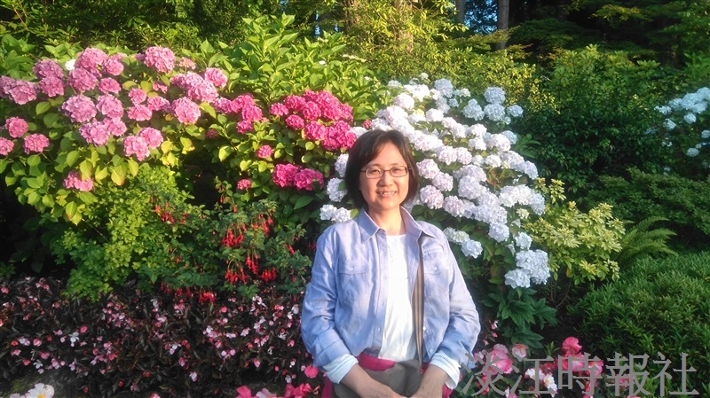
顧錦芬鼓勵同學從學習中連結感情與生活，探索自我價值。（圖／顧錦芬提供）

